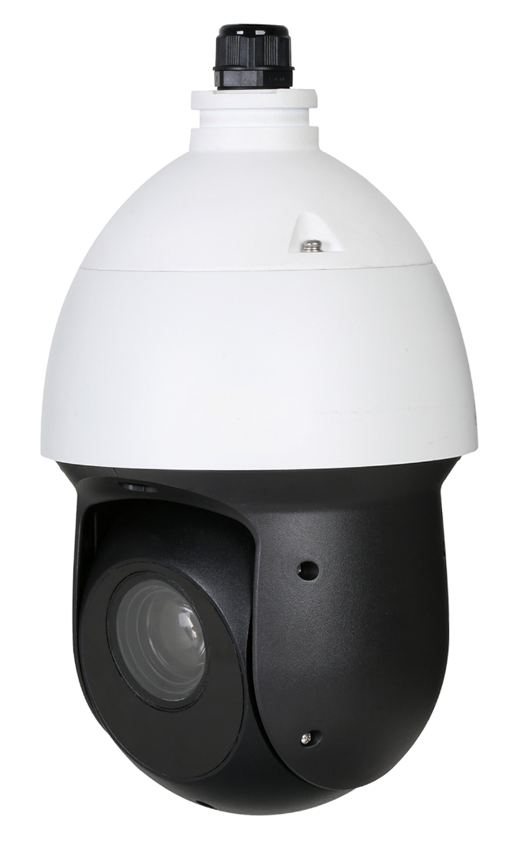
1/2.8" 2MP STARVIS™ CMOS
強大的 25 倍光學變焦
120 dB 真寬動態、3D 動態降噪
支援聲音：1 In 、警報：2 In / 1 Out
最大 25/30 fps@1080P，25/30/50/60 fps@720P
紅外距離可達 100 m
IP66
PTZ快速球攝影機
型號 : SD49225I-HC
200萬畫素
25倍 星光紅外線
◆
◆
◆
◆
◆
◆
◆
型號 | SD49225I-HC
影像感應器 | 1/2.8" STARVIS™ CMOS，2MP
最高解析度 | 1920 (H) × 1080 (V)
掃瞄系統 | 漸進式掃描
電子快門速度 | PAL: 1/3s~1/30,000s、NTSC: 1/4s~1/30,000s
最低照明 | 彩色: 0.005 Lux@F1.6  黑白: 0.0005 Lux@F1.6  0 Lux@F1.6 (IR on)
訊號雜訊比 | > 55dB
紅外線距離 | 100 m (328.08 ft)
紅外線開/關控制 | 自動 / 手動
紅外線數量 | 6
 | 鏡頭
焦距 | 4.8 mm–120 mm
光圈值 | F1.6 ~ F4.4
視角 | H: 62.8° ~ 2.6°
光學變焦 | 25x
對焦控制 | 自動/手動
光圈控制 | 自動/手動
最短對焦距離 | 100mm~ 1000mm
DORI 距離 | 偵測(m) | 觀察(m) | 辨識(m) | 識別(m)
 | 1613m(5259ft) | 646m(2119ft) | 323m(1060ft) | 161m(528ft)
 | PTZ
水平/傾斜 | 水平：0° to 360° ; 傾斜：–15° ~ 90°, 自動翻轉180°
手動控制速度 | 水平：0.1°–200°/s ; 傾斜：0.1°–120°/s
預設速度 | 水平：240°/s ; 傾斜：200°/s
預設點 | 300
PTZ模式 | 5模式，8巡航，自動水平轉動，自動掃描
速度設定 | 支援人性化焦距調整，速度自動匹配功能
送電啟動動作 | 自動恢復到停電前的PTZ 和鏡頭的狀態
閒置動作 | 預設 / 掃描 / 巡視 / 模式
協議 | DH-SD, Pelco-P/D (Auto recognition)
 | 認證
認證 | CE: EN55032/EN55024/EN50130-4  FCC: Part15 subpartB,ANSI C63.4- 2014  UL: UL60950-1+CAN/CSA C22.2,No.60950-1

 | 影像
解析度 | 1080P(1920×1080)/720P(1280×720)
影像輸出 | 1 路BNC HD 高畫質輸出或CVBS 輸出(切換)
日/夜 | 自動(ICR) / 彩色 / 黑白
OSD Menu | 支援
背光補償 | BLC / HLC / WDR (120dB)
白平衡 | 自動/ATW/室內/室外/手動
增益控制 | 自動/手動
雜訊抑制 | Ultra DNR (2D/3D)
除霧 | 支援
數位變焦 | 16x
翻轉 | 180°
隱私遮罩 | 多達 24 個區域
 | 網路
網路 | RJ-45 (10XBase-T/100Base-TX)
通訊協定 | IPv4/IPv6, HTTP, HTTPS, SSL, TCP/IP, UDP, UPnP, ICMP, IGMP, SNMP, RTSP, RTP, SMTP,  NTP, DHCP, DNS,PPPOE,DDNS,FTP, IP Filter,QoS,Bonjour,802.1x
互通性 | ONVIF Profile S&G, API
串流方式 | 單播/多播
使用者 | 20
儲存 | NAS（網路附加儲存）、電腦即時記錄、Micro SD 256GB
瀏覽器 | IE, Chrome, Firefox, Safari
管理軟體 | Smart PSS, DSS, DMSS
智慧型手機 | IOS, Android
 | 介面
影像介面 | 1
聲音介面 | 1 channel in
RS485 | 1
警報輸入/輸出 | 2 / 1
 | 電源／ 環境／ 規格
電源 | DC 12V/3A
電源消耗 | 13W, 22W (IR on, Heater on)
工作環境 | –40°C to +70°C (–40°F to +158°F) / ≤90% RH
防護等級 | IP66
材質 | 金屬
尺寸 | Φ160(mm) x 295(mm)
重量 | 3 kg (6.61 lb)

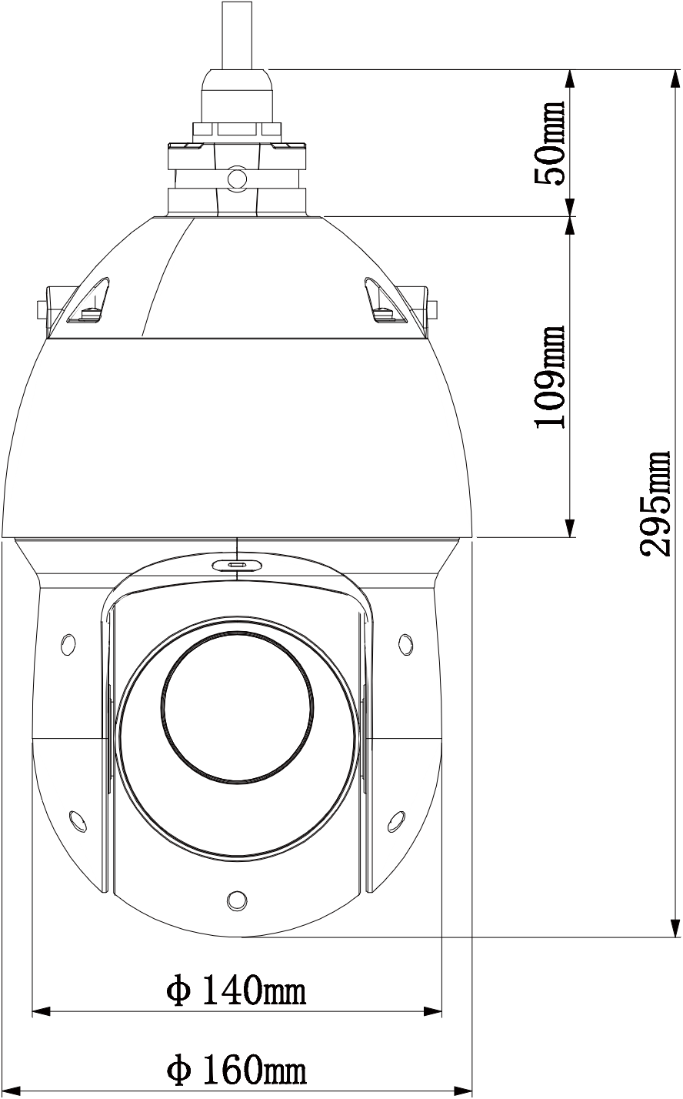
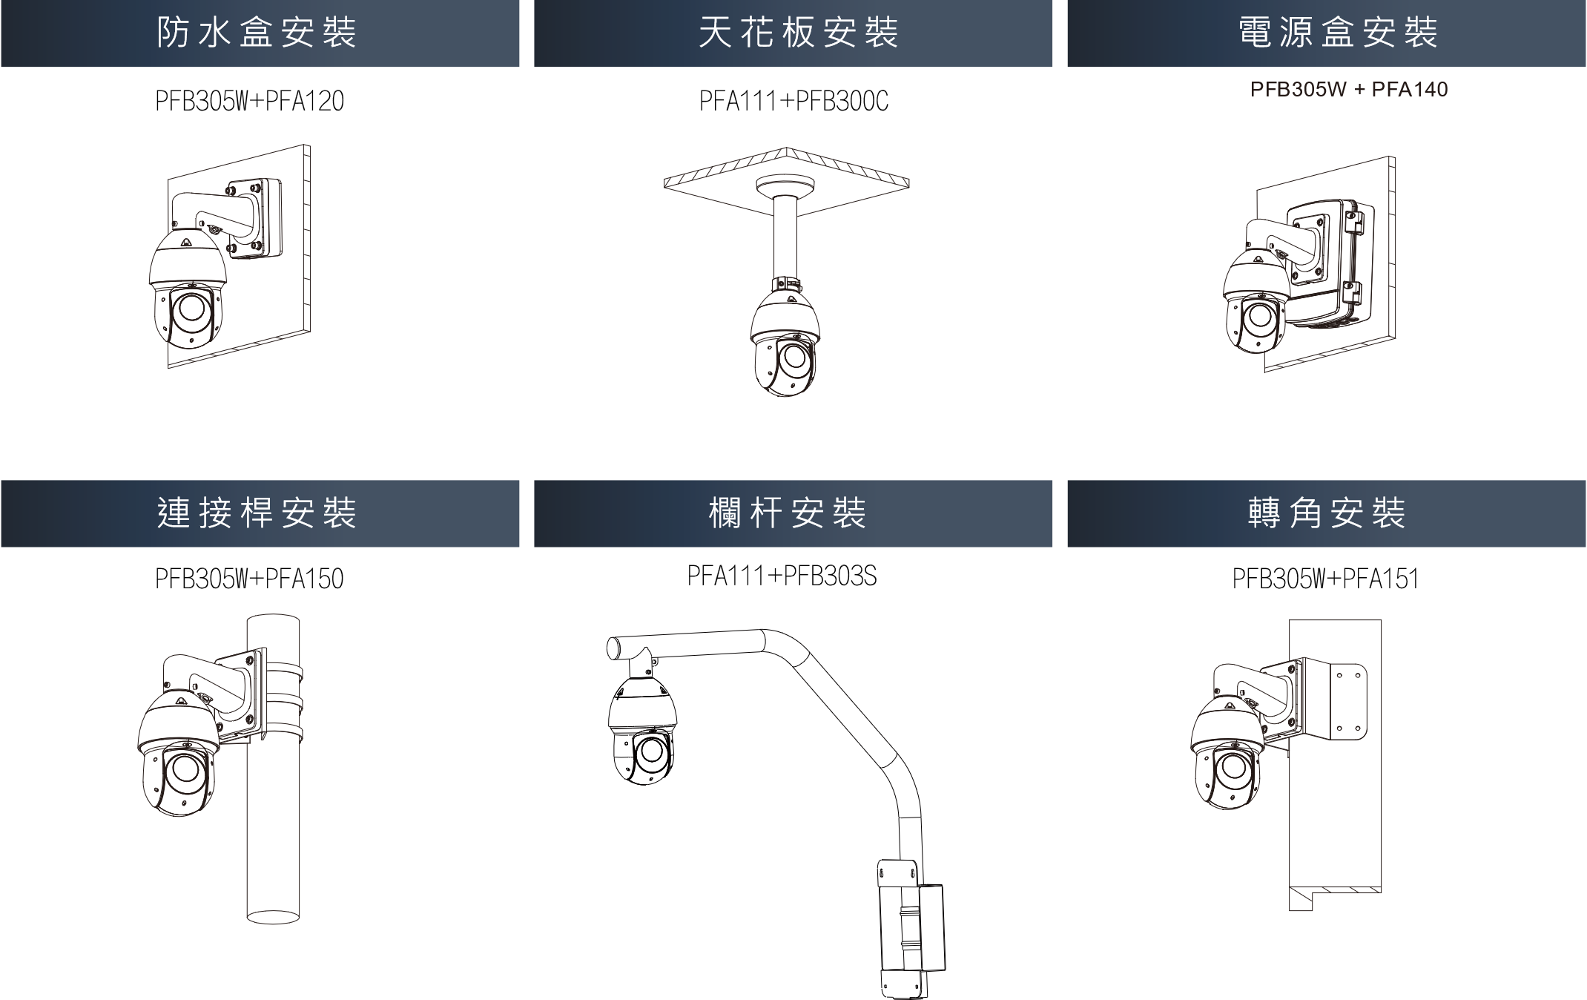
※型錄規格若與實機不符，以實機為準。
※本公司保留修改此規格之權利，修改後不另行通知，實際內容請隨時來電洽詢。

